* 1. 在编译服务器上 解压Tomcat、Opengrok，启动Tomcat服务器 apache-tomcat-7.0.63/bin/startup.sh
* 2. 在编译服务器上 将opengrok中source/source.war复制到apache-tomcat-7.0.63/webapps/source.war
* 3. 在跳转服务器的浏览器中 访问编译服务器ip地址加:8080/source, 出现如图的网页表示服务器启动成功

[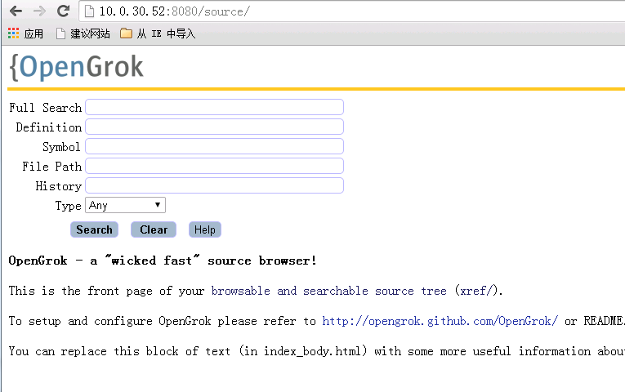](http://10.0.10.6/windwiki/index.php/%E6%96%87%E4%BB%B6:Opengrok_%E8%AE%BF%E9%97%AEsource.png)

* 4. 在编译服务器上 新建一个文件夹用来存放代码索引，例如

[Opengrok 索引文件夹.png](http://10.0.10.6/windwiki/index.php/%E6%96%87%E4%BB%B6:Opengrok_%E7%B4%A2%E5%BC%95%E6%96%87%E4%BB%B6%E5%A4%B9.png)

* 5. 在编译服务器上 修改opengrok-0.12.1/bin/OpenGrok中的 OPENGROK_INSTANCE_BASE="${OPENGROK_INSTANCE_BASE:-/yourpath/to/save/index}" (/yourpath/to/save/index 为上一步中建立的存放代码索引的文件夹)，例如

[Opengrok opengrok索引文件夹.png](http://10.0.10.6/windwiki/index.php/%E6%96%87%E4%BB%B6:Opengrok_opengrok%E7%B4%A2%E5%BC%95%E6%96%87%E4%BB%B6%E5%A4%B9.png)

* 6. 在编译服务器上 建立索引。 注意：此步根据代码数量，完整android源码可能需要数小时的时间，请确保在服务器空闲状态下进行索引！！！ opengrok-0.12.1/bin/OpenGrok index /yoursourcecode/to/index (/yoursourcecode/to/index 为需要进行索引的源码文件夹)， 例如

[Opengrok 建立索引.png](http://10.0.10.6/windwiki/index.php/%E6%96%87%E4%BB%B6:Opengrok_%E5%BB%BA%E7%AB%8B%E7%B4%A2%E5%BC%95.png)

* 7. 待索引完成后，在编译服务器上 修改apache-tomcat-7.0.63/webapps/source/WEN-INF/web.xml中的 CONFIGURATION项value为存放代码索引文件夹加上/etc/configuration.xml，例如

[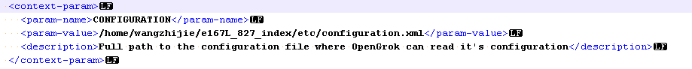](http://10.0.10.6/windwiki/index.php/%E6%96%87%E4%BB%B6:Opengrok_webapps%E7%B4%A2%E5%BC%95%E6%96%87%E4%BB%B6%E5%A4%B9.png)

* 8. 在跳转服务器的浏览器中，访问编译服务器ip地址加:8080/source,如果右侧出现源码的文件夹表示索引已成功。

[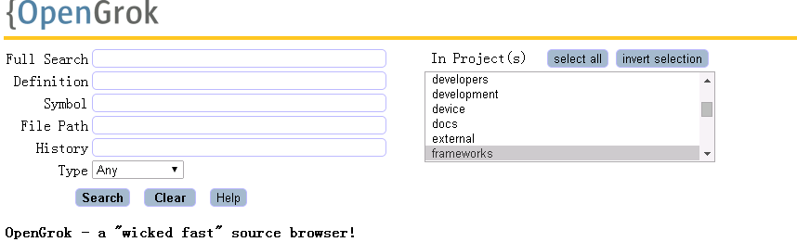](http://10.0.10.6/windwiki/index.php/%E6%96%87%E4%BB%B6:Opengrok_%E7%B4%A2%E5%BC%95%E5%AE%8C%E6%88%90.png)

* 9. 可以进行需要的搜索

[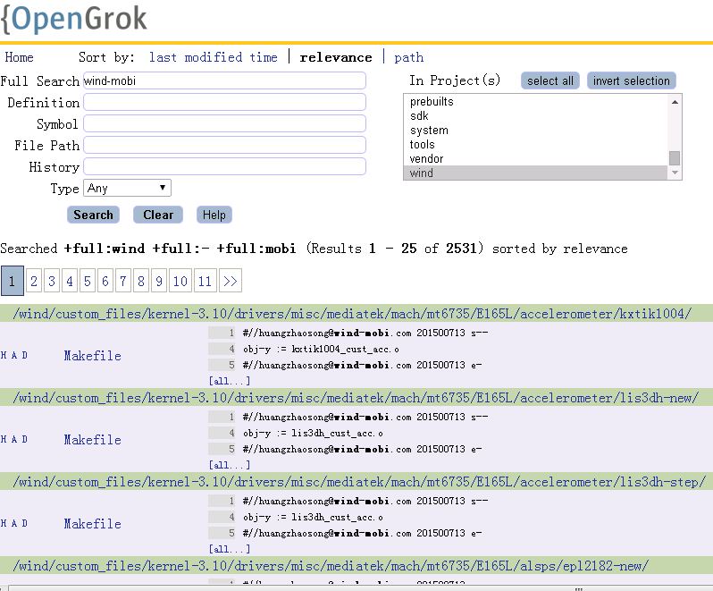](http://10.0.10.6/windwiki/index.php/%E6%96%87%E4%BB%B6:Opengrok_%E6%9C%AC%E5%9C%B0%E6%90%9C%E7%B4%A2.png)